新型コロナワクチン接種記録書
Record of Vaccination for COVID-19

回目 | メーカー/Lot No.  （シール貼付）
接種年月日
年
月 日
接種会場

氏名 ：
住所 ：
生年月日： 年 月 日
接種券番号：

新型コロナワクチンの接種を受けた方へ
〇 この接種記録書は、市町村が発行する接種済証ではありません。
〇 市町村が発行する接種済証が必要な場合は、住民票がある市町村にお問い合わせください。（発行まで時間を要する場合があります。）

新型コロナワクチンに関する相談先
〇 ワクチン接種後に、健康に異常があるとき
➡ ワクチンの接種を受けた医療機関・かかりつけ医・市町村の相談窓口
〇 予防接種による健康被害についての補償（救済）に関する相談
➡ 市町村の予防接種担当部門

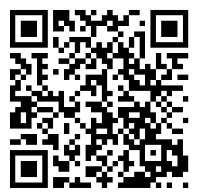
新型コロナワクチンの詳しい情報については、
厚生労働省ホームページをご覧ください。
右のＱＲコードからアクセスできます。

